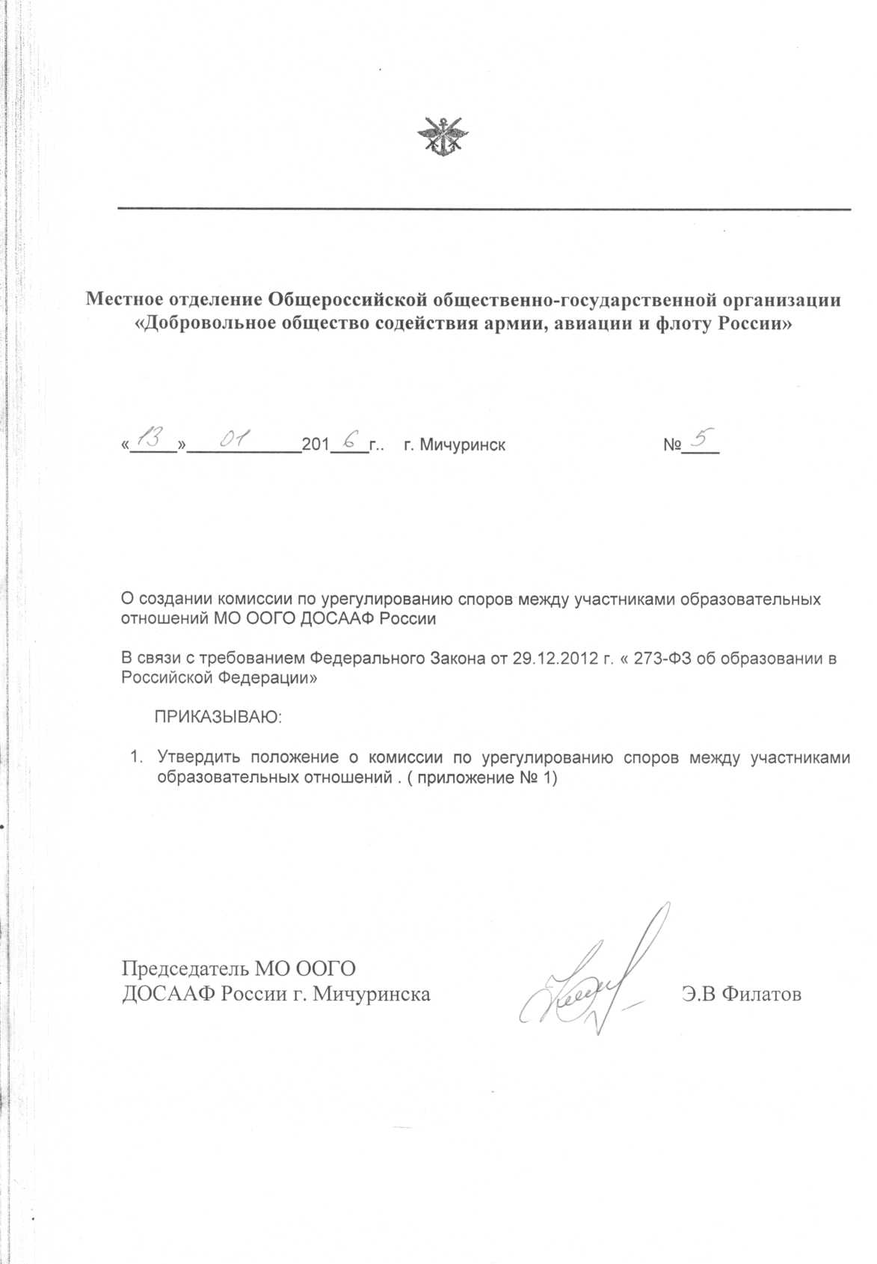
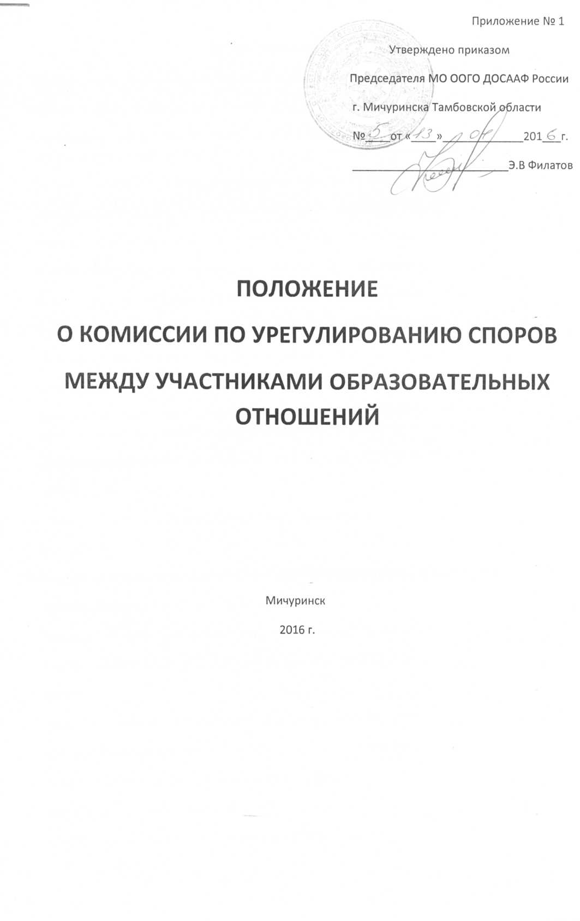
ОБЩИЕ ПОЛОЖЕНИЯ
1.1. Комиссия по урегулированию споров между участниками
образовательных отношений (далее – «Комиссия») является объединением
обучающихся, преподавателей и сотрудников МО ООГО ДОСААФ России г. Мичуринска, действующим на основе добровольческих усилий по урегулированию конфликтов.
1.2. Комиссия создается в целях урегулирования разногласий между
участниками образовательных отношений по вопросам реализации прав на
образование, в том числе случаях возникновения конфликта интересов
педагогического работника, применения локальных нормативных актов,
обжалования решений о применении к обучающему дисциплинарного
взыскания.
1.3. В случае обжалования обучающих, родителями (законными
представителями) несовершеннолетних обучающих, применения к обучающим
дисциплинарного взыскания в виде отчисления из МО ООГО ДОСААФ России г. Мичуринска решение по данному вопросу выносится комиссией по урегулированию споров между
участниками образовательных отношений, создаваемой в МО ООГО ДОСААФ России
г. Мичуринска
1.4. В своей работе комиссия руководствуется следующими
документами:
Федеральным законом Российской Федерации «Об образовании в
Российской Федерации» от 29.12.2012 № 273-ФЗ;
Федеральным законом «Об альтернативной процедуре урегулирования
споров с участием посредника (процедуре медиации)» от 27.07.2010 №
193-ФЗ;
Распоряжением Правительства РФ от 30 декабря 2012 г. № 2620-р «Об
утверждении плана мероприятий («дорожной карты») «Изменения в
отраслях социальной сферы, направленные на повышение
эффективности образования и науки»;
стандартами восстановительной медиации, разработанными и
утвержденными Всероссийской ассоциацией восстановительной
медиации 17 марта 2009 г.;
настоящим Положением.
1.5. Право на обращение в комиссию имеют как обучающиеся, родители
(законные представители) несовершеннолетних обучающих, так и
педагогические работники МО ООГО ДОСААФ России г. Мичуринска
2. ЦЕЛИ И ЗАДАЧИ КОМИССИИ
2.1. Целью Комиссии является:
Распространение среди обучающихся, родителей, преподавателей и
сотрудников МО ООГО ДОСААФ России г. Мичуринска цивилизованных форм разрешения конфликтов.
Помощь в разрешении конфликтных и криминальных ситуаций на основе
принципов восстановительной медиации.
Снижение количества административного реагирования на
правонарушения;
2.2. Задачами Комиссии являются: Проведение примирительных программ (восстановительных медиаций,
кругов сообщества, семейных конференций и т.д.) для участников
конфликтов и ситуаций криминального характера (кражи, драки, порча
имущества, вымогательство и пр.).
Распространение среди обучающихся цивилизованных методов
урегулирования конфликтов и ответственного поведения.
Информирование участников образовательных отношений о принципах и
преимуществах восстановительной медиации.
3. ПРИНЦИПЫ ДЕЯТЕЛЬНОСТИ КОМИССИИ
3.1. Деятельность Комиссии основана на следующих принципах.
3.2. Принцип добровольности, предполагающий как добровольное
участие обучающихся в организации работы Комиссии, так и обязательное
согласие сторон, вовлеченных в конфликт, на участие в примирительной
программе.
3.3. Принцип конфиденциальности, предполагающий обязательство
Комиссии не разглашать полученные в ходе программ сведения. Исключение
составляет информация о готовящемся преступлении, а также
примирительный договор (по согласованию с участниками встречи и
подписанный ими).
3.4. Принцип нейтральности, запрещающий Комиссии принимать
сторону одного из участников конфликта. Нейтральность предполагает, что
служба примирения не выясняет вопрос о виновности или невиновности той
или иной стороны, а является независимым посредником, помогающим
сторонам самостоятельно найти решение.
4. ПОРЯДОК ФОРМИРОВАНИЯ КОМИССИИ
4.1. Комиссия формируется из равного числа представителей
совершеннолетних обучающихся, родителей (законных представителей)
несовершеннолетних обучающихся, сотрудников филиала сроком на один
учебный год и утверждается приказом директора филиала по представлению
заместителя начальника по воспитательной работе.
4.2. В состав Комиссии могут входить обучающиеся МО ООГО ДОСААФ России г. Мичуринска, достигшие совершеннолетия, преподаватели и сотрудники МО ООГО ДОСААФ России г. Мичуринска, готовые на добровольных началах участвовать в разрешении конфликтных ситуаций.
4.3. Руководитель Комиссии назначается приказом начальника МО ООГО ДОСААФ России г. Мичуринска
из числа сотрудников МО ООГО ДОСААФ России г. Мичуринска
5. ПОРЯДОК РАБОТЫ КОМИССИИ
5.1. Основой для работы Комиссии может служить информация о
случаях конфликтного или криминального характера, исходящая в устной
или письменной форме от обучающихся , преподавателей, администрации
МО ООГО ДОСААФ России г. Мичуринска ,членов Комиссии, родителей (иных законных представителей).
5.2. Комиссия самостоятельно принимает решение о возможности или
невозможности примирительной программы в каждом конкретном случае.
5.3. Примирительная программа начинается в случае согласия
конфликтующих сторон на участие в данной программе.
5.4. В случае если примирительная программа планируется, когда дело
находится на этапе дознания, следствия или в суде, о ее проведении ставится
в известность администрация МО ООГО ДОСААФ России г. Мичуринска
и при необходимости производится согласование с соответствующими органами внутренних дел.
5.5. Переговоры с родителями (иными законными представителями) и
должностными лицами проводит руководитель комиссии (председатель).
В сложных ситуациях (при наличии в результате конфликтной
ситуации материального ущерба, среди участников конфликтной ситуации
есть взрослые или родители, в ситуации криминального характера)
руководитель комиссии принимает непосредственное участие в ее
разрешении.
5.6. Комиссия самостоятельно определяет сроки и этапы проведения
программы в каждом конкретном случае.
5.7. Если в ходе примирительной программы конфликтующие стороны
пришли к соглашению, достигнутые результаты фиксируются в письменном
примирительном договоре или устном соглашении.
При необходимости Комиссия передает копию примирительного
договора администрации филиала.
5.8. Комиссия помогает определить способ выполнения обязательств,
взятых на себя сторонами в примирительном договоре, но не несет
ответственности за их выполнение.
5.9. При возникновении проблем в выполнении обязательств Комиссия
может проводить дополнительные встречи участников конфликта и помочь
участникам осознать причины трудностей и наметить пути их преодоления,
что оговаривается в письменном или устном соглашении.
5.10. При необходимости комиссия информирует участников
примирительной программы о возможности участия в разрешении конфликта
других специалистов (социального педагога, психолога, и т.д.).
5.11. Деятельность комиссии фиксируется в журналах и отчетах,
которые являются внутренними документами службы.
5.12. Председатель комиссии обеспечивает мониторинг проведенных
программ на предмет соответствия их принципам восстановительной
медиации.
5.13. Решение комиссии является обязательным для всех участников
образовательных отношений и подлежит исполнению в сроки,
предусмотренные решением.
6. ОРГАНИЗАЦИЯ ДЕЯТЕЛЬНОСТИ КОМИССИИ
6.1. Комиссии по согласованию с администрацией МО ООГО ДОСААФ России г. Мичуринска
предоставляется помещение для собраний и проведения примирительных
программ, а также возможность использовать иные ресурсы – такие,
как оборудование, оргтехника, канцелярские принадлежности, средства
информации и др.
6.2. Должностные лица МО ООГО ДОСААФ России г. Мичуринска оказывают комиссии содействие в распространении информации о деятельности Комиссии среди сотрудников и
обучающихся.
6.3. Комиссия имеет право пользоваться услугами психолога,
социального педагога и других специалистов.
Администрация МО ООГО ДОСААФ России г. Мичуринска содействует комиссии в организации взаимодействия с преподавателями, сотрудниками.
6.4. В случае если стороны согласились на примирительную встречу,
дисциплинарное действие в отношении данных участников конфликта
приостанавливается.
Решение о необходимости возобновления дисциплинарных действий
принимается после получения информации о результатах работы комиссии и
достигнутых договоренностях сторон.
6.5. Раз в полугодие проводятся совещания между администрацией
филиала и комиссией по результатам работы комиссии за прошедший период
и ее взаимодействию с преподавателями и сотрудниками.
6.6. В случае если примирительная программа проводилась по факту,
по которому возбуждено уголовное дело, администрация МО ООГО ДОСААФ России г. Мичуринска может ходатайствовать о приобщении к материалам дела примирительного
договора, а также иных документов в качестве материалов, характеризующих
личность лица, в отношении которого возбуждено дело об
административном правонарушении (обвиняемого), подтверждающих
добровольное возмещение материального ущерба и иные действия,
направленные на заглаживание вреда, причиненного потерпевшему.
6.7. Комиссия может вносить на рассмотрение администрации
предложения по снижению конфликтности и иные предложения,
способствующие улучшению психологического климата в коллективе.
7.ЗАКЛЮЧИТЕЛЬНЫЕ ПОЛОЖЕНИЯ.
7.1. Настоящее положение вступает в силу с момента его утверждения.
7.2. Изменения в настоящее положение вносятся председателем
Комиссии по согласованию с членами Комиссии и утверждаются начальником МО ООГО ДОСААФ России г. Мичуринска

